Rapport d'Analyse de Controle
Date de generation : 27/11/2025 a 10:37:35
Controle execute : Test Controle Sauvegarde PCs
Periode : S47
Analyste : test_user

Test de Sauvegarde des données

Statistiques Cles
- Utilisateurs actifs: 3046
- Utilisateurs Assujettis: 2581
- Utilisateurs avec licence: 2445
- Utilisateurs NOK: 9
- Taux: 99.63%

Graphiques
Vue d'ensemble des utilisateurs
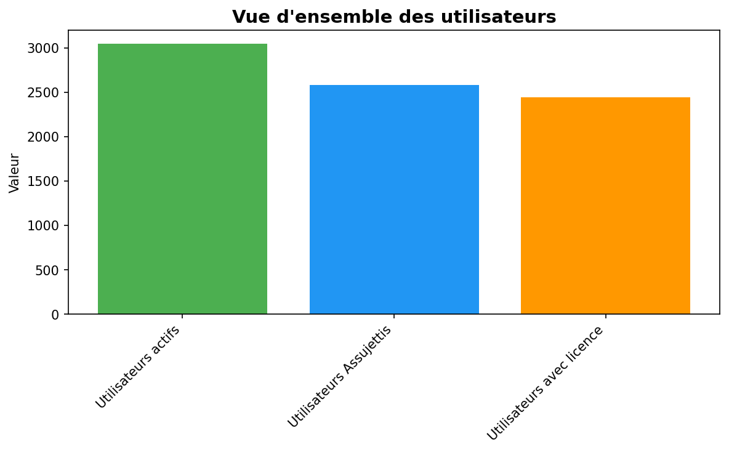

Conformité des sauvegardes
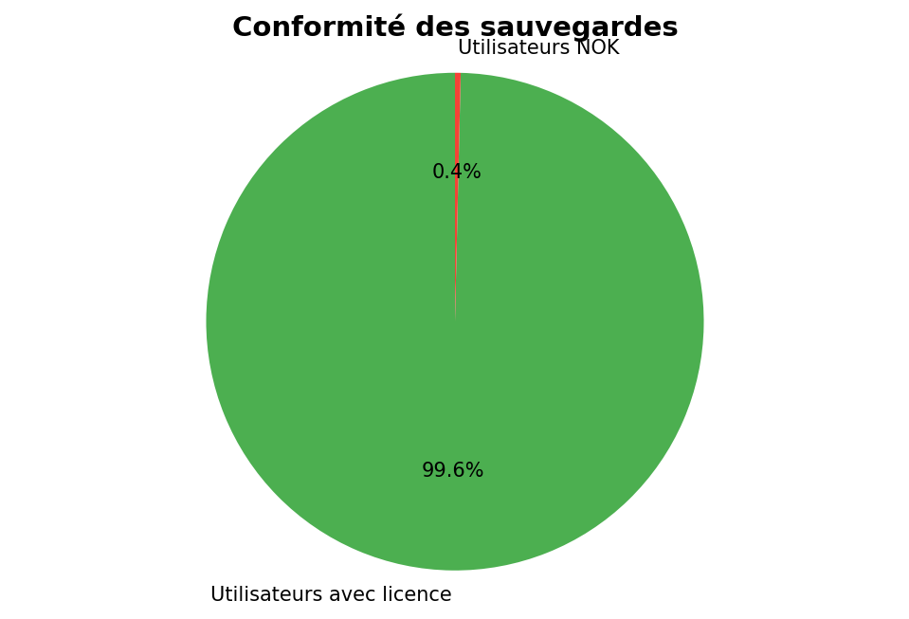

Taux de conformité
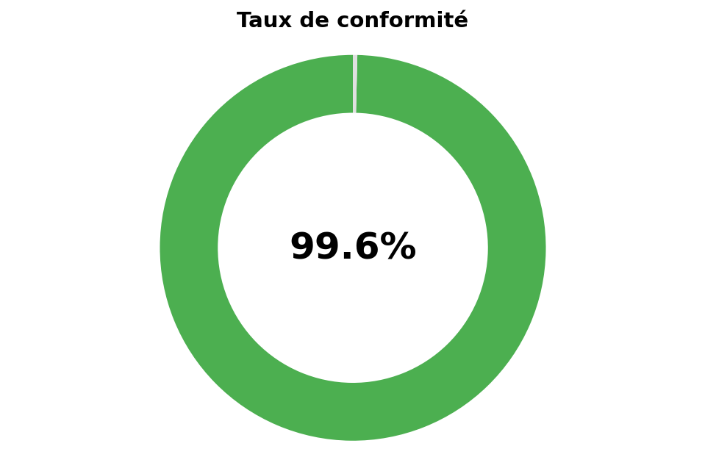

Donnees Detaillees
Nom Complet | Email | Département
Test User 1 | test1@example.com | IT
Test User 2 | test2@example.com | HR
Test User 3 | test3@example.com | Finance

